嘉義縣梅山國民小學
110學年度雙語國家政策－口說英語展能樂學計畫
子計畫2-1：國民中小學英語日活動成果報告表
活動名稱 | 梅小英語闖關 |  | 辦理日期 | 110年12月6日
辦理地點 | 1.低年級：低年級教室前方走廊  2.中年級：中年級教室前方走廊  3.高年級：高年級教室前方走廊 |  | 參加人數 | 235人
成果摘要-活動內容介紹及特色說明  (列點說明) | 1.英語教師依據各年段英語教學內容，設計「梅小英語闖關」闖關卡，當天依照闖關分配表進行闖關，完成闖關後，帶著闖關卡到兌獎處(共讀站門口)兌換小禮物。  2. 闖關活動激發學生興趣，活動中培養學生以簡單英語表達日常生活用語的能力，涵養學生多元文化的包容力，以擴展其世界觀。  3.訓練學生擔任關主，透過英語互動培養正確、清晰的英語發音能力，建立領導人風範。
檢討或建議事項 | - 闖關內容多以口語表達為主，平時需加強學生口說方面的練習，讓學生在英語日活動中能更大方從容。  - 每一關的內容可以再設計豐富些，控制換關的時間，以免闖關速度太快。
照片說明（4-10張）
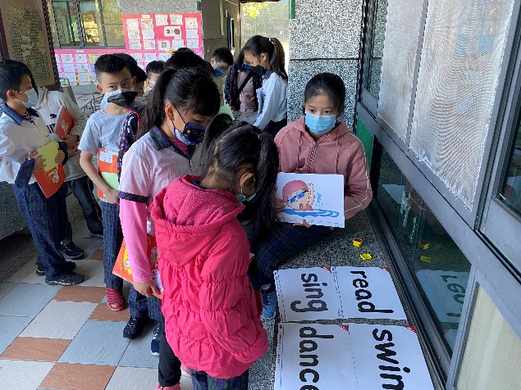 |  | 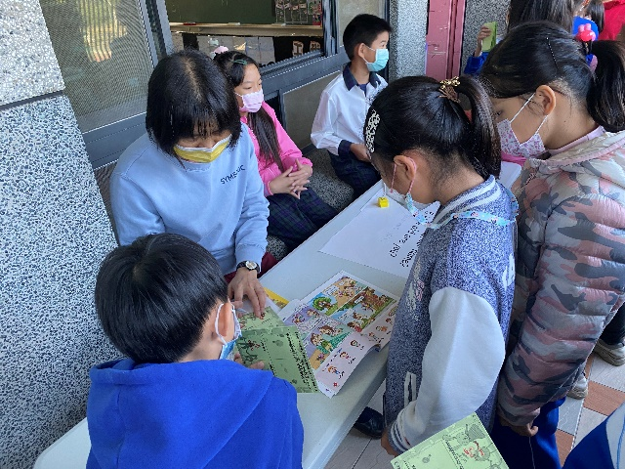
由學生擔任關主 |  | 中年級闖關:句型練習
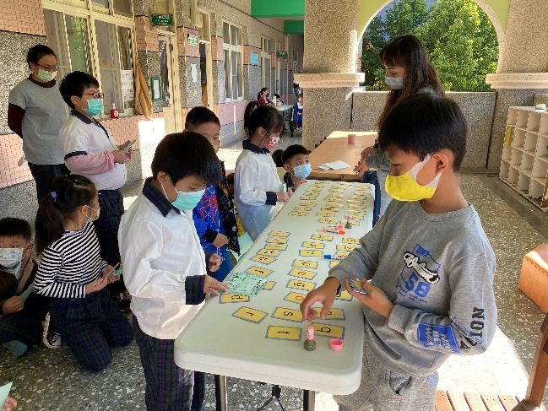 |  | 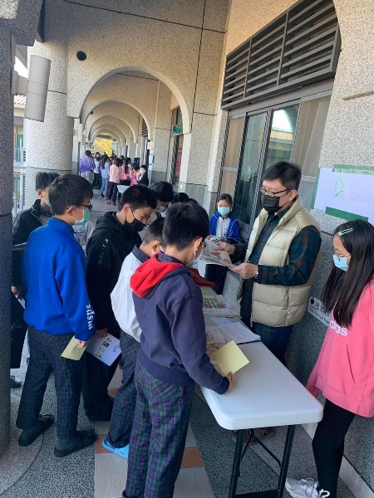
低年級闖關:認識字母 |  | 高年級闖關:日常會話
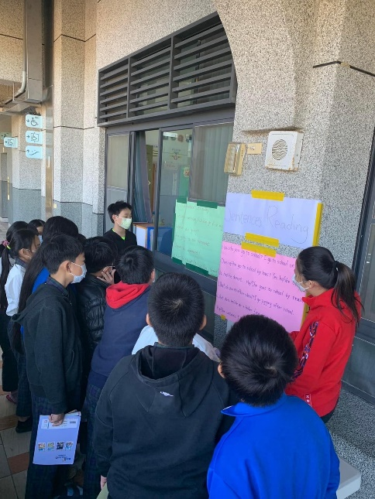 |  | 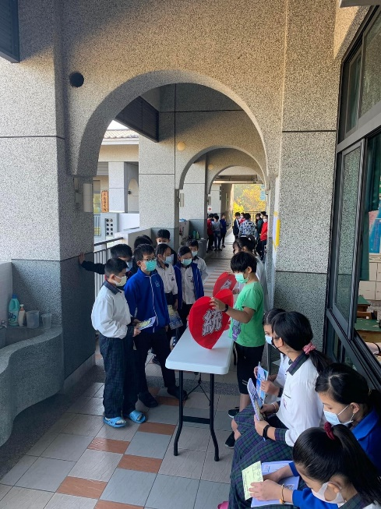
高年級闖關:繞口令 |  | 由學生擔任關主
(表格不夠，請自行增列）

